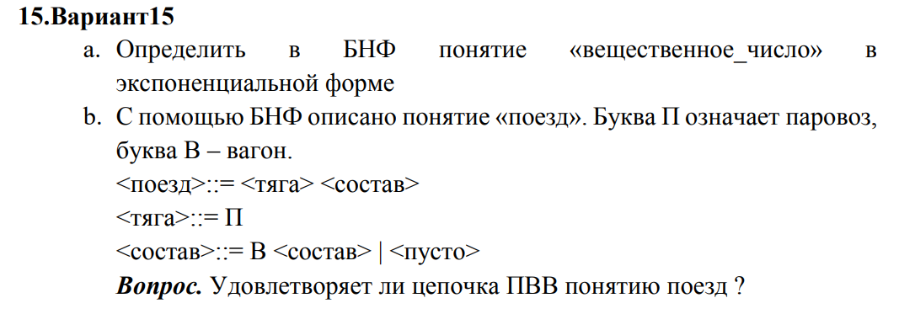

Форма Бэкуса–Наура (сокр. БНФ, Бэкуса — Наура форма) – формальная система описания синтаксиса, в которой одни синтаксические категории последовательно определяются через другие категории.

А)

<вещественное_число> ::= <мантисса> E <экспонента>

<мантисса> ::= <целая_часть> | <целая_часть><дробная_часть> | <дробная_часть>

<целая_часть> ::= <цифра> | <цифры>

<дробная_часть> ::= <цифры>

<экспонента> ::= [+ | -] <цифра> | [+ | -] <цифры> | <цифра> | <цифры>

<цифры> ::= <цифра> | <цифра> <цифры>

<цифра> ::= 0 | 1 | 2 | 3 | 4 | 5 | 6 | 7 | 8 | 9

Примеры: 123.45E-6(мантисса с целой и дробной частью); 0.1E-1(мантисса с нулем); -99E+7(отрицательная комплексная мантисса)

B) <поезд> заменяется на <тяга> <состав>, что дает “П <состав>”.

<состав> заменяется на “В <состав>”, что дает “ПВ <состав>”.

<состав> снова заменяется на “В <состав>”, что дает “ПВВ <состав>”.

<состав> заменяется на <пусто>, что дает “ПВВ”.

Таким образом, “ПВВ” является допустимым “поездом” в соответствии с этой грамматикой. “П” представляет паровоз, а каждая “В” представляет вагон. Поэтому “ПВВ” представляет поезд с паровозом и двумя вагонами.